Министерство образования Оренбургской области
ГАОУ СПО «Сельскохозяйственный техникум» г.Бугуруслана Оренбургской области

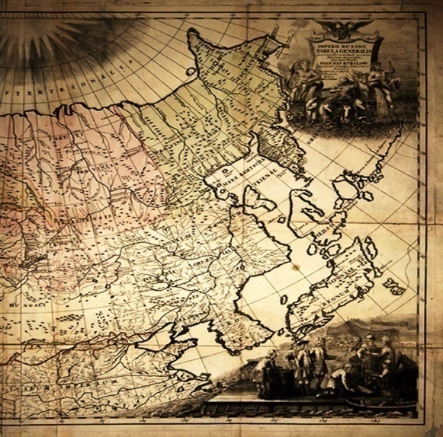

ТЕМАТИЧЕСКАЯ ТЕТРАДЬ

по теме: «Основные способы выноса проекта в натуру»

по ПМ 03 Картографо-геодезическое сопровождение земельно-имущественных отношений
МДК 03.01 Геодезия с основами картографического черчения

для специальности 120714 «Земельно-имущественные отношения»

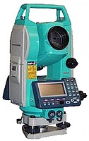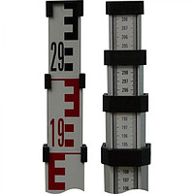

г. Бугуруслан, 2014-2015
«Делай сегодня то,
Что другие не хотят,
завтра будешь жить так,
как другие не могут»
Джаред Лето
Контрольные вопросы:

- Комплекс геодезических работ - это…?
- Линии границ существующих или проектируемых проездов – это…?
- Комплексный документ обеспечивающий удобства пользования материалами инженерно-строительных изысканий при согласовании, проектировании и строительстве – это …:
- Какой метод применяют для проектирования здания не связанного с существующей застройкой?
- Какой метод обеспечивает более высокую точность исходных данных?
- Совокупность не ровностей земной поверхности это …..?
- Какими геодезическими приборами и инструментами производятся разбивочные работы?
- Наиболее распространенный вид разбивочной основы при строительстве промышленных сооружений является?
- На какой документ регламентируются при строительстве и картографо-геодезических работах?
- Как называют этап определения на местности положение главных (исходных) разбивочных осей от пунктов геодезической основы и закрепляют их знаками?
- Чертеж с привязками красных линий к опорным зданиям, сооружениям и геодезическим пунктам, закрепленным на местности, координатами характерных точек красных линий выполняются на копии плана красных линий и эскиза застройки называется?
- Необходимые для разбивочных работ исходные данные могут быть получены графическим, аналитическим или графоаналитическим методом, на основе которых составляют?
- В каких масштабах и на каких картах разрабатывается проект красных линий?
- Что разрабатывают для городов численностью населения 250 тыс.чел и более а также городов-курортов?
- Что разрабатывают для городов с численностью менее 250 тыс. чел. и поселков городского типа в составе генерального плана?
- Что такое земляные работы?
- Что такое промышленная зона?
- Что такое перпендикулярные оси?
- Влияет ли рельеф и грунт на разбивочные работы. Почему?
- Как производят детальную разбивку сооружении?

Раздел «Картографо-геодезические работы»
Тема урока: _______________________________________________________________________
_____________________________________________________________________________________
- Основные понятия о выносе проекта в натуру
Одной из важнейших составляющих монтажно-строительных работ является геодезическое сопровождение строительства. Включает оно в себя все геодезические работы и применяется с использованием высокопроизводительного и особо точного оборудования. В состав геодезического сопровождения входят разбивка осей, расчеты материалов, вынос проекта в натуру, исполнительная съемка и другие виды работ.
Вынос проектных отметок требуется перед началом строительства или прокладкой необходимых коммуникаций. Вынос на местности проекта, например, границ земельного участка применяется в некоторых случаях. Прежде всего, при возникновении спорных вопросов по разграничению соседних участков.
Вынос проекта в натуру – это, _____________________________________________
_____________________________________________________________________________
_____________________________________________________________________________
_____________________________________________________________________________
_____________________________________________________________________________
_____________________________________________________________________________
_____________________________________________________________________________
_____________________________________________________________________________
_____________________________________________________________________________
При желании проверить правильность закрепления участка или в случае незнания, как должен располагаться участок (при наличии кадастровой выписки и права на собственность), также применяется вынос проекта в натуру. Подобного рода работы выполняются с помощью электронного тахеометра и спутниковой навигации.
Вынос проекта в натуру применяется после завершения всех работ по планированию здания. С помощью этого проверяются и устраняются возможные ошибки в предварительных расчетах или чертежах. Появляется возможность заранее предусмотреть нежелательные ситуации, увидев еще до начала непосредственного возведения здания все недостатки и преимущества будущего объекта.

- Способы выноса проекта в натуру
- _____________________________________________________________________________
______________________________________________________________________________
- _____________________________________________________________________________
______________________________________________________________________________
- _____________________________________________________________________________
______________________________________________________________________________
- _____________________________________________________________________________
______________________________________________________________________________
- _____________________________________________________________________________
______________________________________________________________________________

- Способ вынесение осей в натуру
При вынесении осей в натуру обязательно следует составить геодезический разбивочный чертеж. Процесс осуществляется в несколько этапов.
Этапы:______________________________________________________________________________
_____________________________________________________________________________
_____________________________________________________________________________
_____________________________________________________________________________
_____________________________________________________________________________
_____________________________________________________________________________
_____________________________________________________________________________
_____________________________________________________________________________
_____________________________________________________________________________
_____________________________________________________________________________
_____________________________________________________________________________
Перенос осей обычно осуществляют с помощью метода вертикального или наклонного проектирования с применением электронных тахеометров и нивелиров. Впоследствии по соответствующим отметкам сооружений и зданий, а также осей осуществляется строительство.
Нарисовать схему выноса в натуру оси и записать формулу: - М.И. Киселев, Д.Ш. Михеев. Геодезия. Учебник для студентов сред. проф.образования. 6-е изд. стер-М.: Издательский центр «Академия»
СХЕМА

Формула

Обозначение формулы
_________________________________________________________________________________
_________________________________________________________________________________
__________________________________________________________________________________
- Способ прямоугольных координат выноса проекта в натуру
Способ прямоугольных координат применяют в случае, когда трасса проходит вдоль теодолитного хода съёмочного обоснования или створной линии. Длина перпендикуляра не должна превышать 4 м, в противном случае вынос в натуру контролируют засечкой.
Ось трассы, углы поворота и места пересечения их с существующими подземными сетями и сооружениями на местности закрепляют штырями, кольями через каждые 5-10 м, а их положение фиксируют параллельными выносками или створными знаками. Прямолинейные участки трассы провешиваются теодолитом, по направлению визирной оси которого мерной лентой откладывают расстояние. Одновременно с этим отбиваются 1рани траншеи откладыванием в обе стороны от оси трассы половины ширины траншеи.
Закрепление положения оси прокладок можно выполнять с использованием обноски, устраиваемой на прямолинейных участках трассы, на расстоянии 40-50 м друг от друга в местах будущих колодцев, а также в местах поворота трассы.
А так же применяется ____________________________________________________
_____________________________________________________________________________
_____________________________________________________________________________
_____________________________________________________________________________
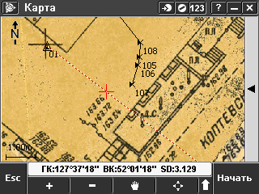
- Способ полярных засечек
План можно снимать полярным способом и способом засечек. Полярный способ состоит в том, что, стоя на одной из данных характерных точек, можно определить азимуты и измерить расстояние До наибольшего числа других точек. Таким образом, станут известны полярные координаты для каждой из них. Если измерение координат с данной точки невозможно, исчерпав возможности измерений, переходят на другую точку из числа тех, координаты которых только что определены, и с новой точки определяют азимут и измеряют расстояние до точек, ранее недосягаемых. Недостаток этого способа состоит в большом количестве промеров расстояний, что уменьшает точность измерений.
При съемках полярным способом можно пользоваться теодолитом, которым измеряют не только азимуты, но и расстояния до визируемых точек. Это очень удобный и точный прибор, но он требует внимательности и аккуратного обращения. На плохо просматриваемой местности, например в высоком густом кустарнике, теодолит не очень удобен и расстояния до визируемых точек приходится измерять мерной лентой. В последнем случае удобнее пользоваться буссолью, которую в силу простоты ее установки археологи предпочитают и в иных условиях.
Способ полярной засечки используется __________________________________________
_________________________________________________________________________________________________________________________________________________________________________________________________________________________________________________________________________________________________________________________________________________________________________________________________________________________________________
- Способ угловой засечки
Способ угловой засечки целесообразно применять, когда от опорных точек до проектных невозможно измерить расстояние из-за существенных препятствий. Способ створной засечки является разновидностью способа угловой засечки. Он удобен при взаимно перпендикулярном пересечении осей.
______________________________________________________________________________________________________________________________________________________________________________________________________________________________________________________________________________________________________________________________________________________________________________________________________________________________________________________________________________________________________________________________

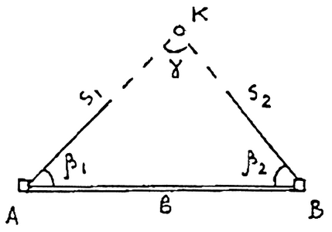 | В этом способе положение проектной точки К определяют путем откладывания в опорных точках А и В от опорной линии АВ проектных углов β₁ и β₂. Базисом b является сторона разбивочной сетки или его измеренное значение. Проектные углы β₁ и β₂ вычисляют как разность дирекционных углов сторон, которые определяют из решения обратной геодезической задачи на плоскости по проектным координатам исходных пунктов и определяемой точки.
Вопросы для самоконтроля:
1. В случаи не знания как должен располагаться участок при наличии кадастровой выписки и права на собственность применяют?
А. Вынос проекта в натуру; Б. определяют оси координат; В. Разбивку
2. Какой электронный прибор применяют при полярных засечках
А. Лазерную рулетку; Б. Электронный тахеометр; В. Электронный нивелир
3. Какой из перечисленных способов не являются выносом проекта в натуру?
А. способ прямой засечки; Б. способ полярных координат; В. Способ трассировки сложных сооружений
4. При каком способе можно определить азимут и измерить расстояние?
А. Способ полярных засечек; Б. Способ прямоугольных координат; В. Способ угловой засечки
5. Способ прямоугольных координат применяют при наличии на строительной площадке строительной сетки или ранее возведенных…?
А. Объектов незавершенного строительства; Б. Зданий; В. Сооружений
6. Что является стороной разбивочной сетки при способе угловой засечки?
А. Азимут; Б. Рельеф В. Базис
7. Этот способ используют при наличии достаточно густой опорной сети, сложной
ситуации и значительной рассредоточенности проектных точек.
А. Способ полярных засечек; Б. Способ угловой засечки; В. Способ прямоугольных координат
8. Какой геодезический инструмент применяется при полярной засечки?
А. Инварные проволоки; Б. Мерная лента; В.Землемерная шкаловая лента
9. Что применяется перед началом строительства или прокладкой необходимых коммуникаций
А. Методы проектирования; Б. Способ полярной засечки; В. Вынос проектных отметок
10. Вынос проекта в натуру применяется после:
А. Завершения всех работ; Б. Начала работ; В. На этапе проектирования проекта

Ключи к тестам
Вопрос | 1 | 2 | 3 | 4 | 5 | 6 | 7 | 8 | 9 | 10
Ответ

Закрепление изученного материала по вопросам: дайте определение угловой засечки; перечислите способы выноса проекта в натуру; какой способ используют при наличии достаточно густой опорной сети, сложной ситуации и значительной рассредоточенности проектных точек.

Домашнее задание:
- Е.В. Золотова, Р.Н. Скогорева. Геодезия с основами кадастра. Учебник. 2-е изд. испр.- М.: Академический Проект; Фонд «Мир» 2012г.
Самостоятельная работа: (М.И. Киселев, Д.Ш. Михеев. Геодезия. Учебник для студентов сред.проф. образования. 6-е изд. стер-М.: Издательский центр «Академия»)
- Решение задач на вычисление превышения, определение точности превышения (2-3 задачи)
Рефлексия
Анализируем урок с помощью Карты рефлексии « Мои достижения урока»
Карта рефлексии
«Мои достижения на уроке»
Чтобы зафиксировать, на сколько успешно прошло занятие, предлагаю Вам записать каждую деталь Вашей работы в течении урока. Если довольны, удовлетворены или разочарованы тем, как прошел урок и ничего не хотите добавить, то отметьте галочкой в соответствующей клеточке.

Самым интересным оказалось | Самым неинтересным оказалось | Наиболее полезным оказалось | Наиболее не полезным оказалось | Я хорошо знаю | Я плохо знаю | Хотелось изучить лучше
 | Ч | Т | О | ?
П | О | Ч | Е | М | У | ?
«БЛАГОДАРЮ»

